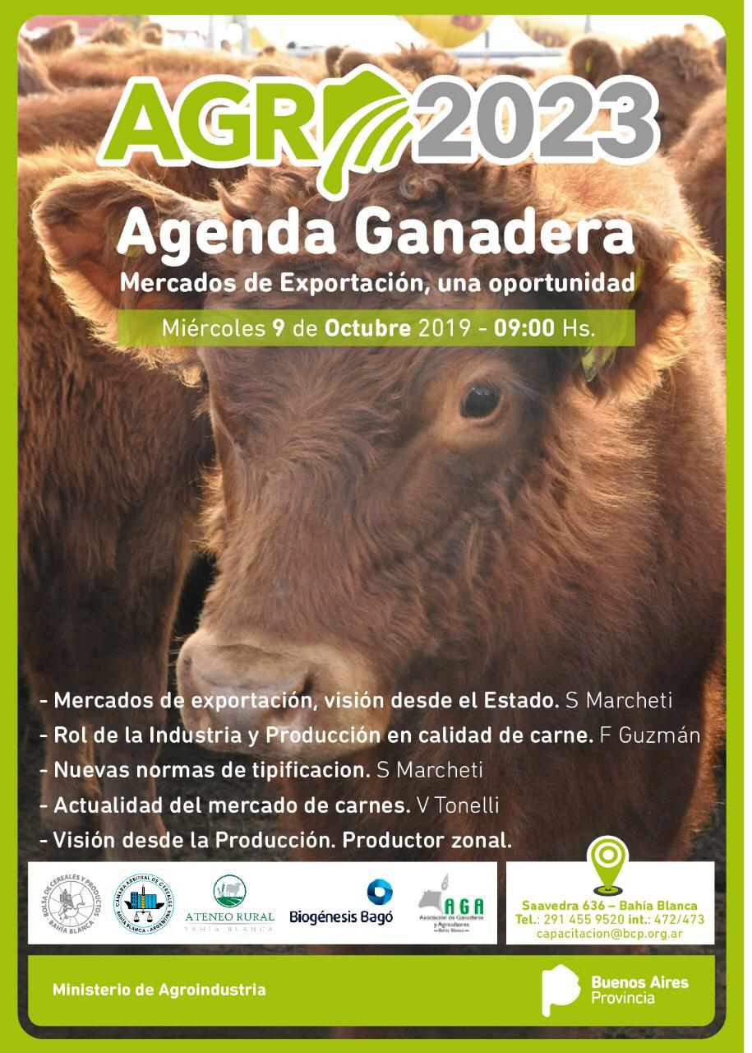

AGRO 2023
Agenda Ganadera

El Ministerio de Agroindustria de la Provincia de Buenos Aires invita a participar de un nuevo encuentro del ciclo "Agenda Ganadera 2023" que se realizará en la Bolsa de Cereales y Productos –Bahía Blanca- el próximo miércoles 9, a partir de las 9 horas.
La jornada tiene como objetivo informar al productor las perspectivas de un mercado que se está abriendo, acercar al productor a la industria y mostrar las opciones para ampliar el negocio. Uno de los principales ejes se centrará también en "la exportación como oportunidad".
La reunión con productores ganaderos, que se inició en 9 de Julio y continuó en General Madariaga y Balcarce, esta vez se hará en Bahía Blanca. Todos los encuentros son de carácter gratuito.
En esta oportunidad el programa será el siguiente:
- 09:00 a 09:30: Mercados de Exportación, visión desde el Estado. Dr. Silvio Marcheti, Ministerio de Agricultura Nación

- 09:30 a 10:00: Rol de la Industria y la Producción en la calidad de carne. Dr. Federico Guzman. INTA

- 10:00 a 10:30: Preguntas e intervalo.

- 10:30 a 11:00: Nuevas normas de Tipificación. Dr. Silvio Marcheti, Ministerio de Agricultura Nación

- 11:00 a 11:30: Visión de la Producción. Por productor zonal.

- 11:30 a 12:00: Actualidad del Mercado de carnes. Por Victor Tonelli, consultor privado.

